EMEI “OLINDA MARIA DE JESUS SOUZA”
TURMAS: JARDIM I A, B E MULTISSERIADA.
PROFESSORES: JULIANA, PAULO E ROSELENE.
QUINZENA: 07/07/21 A 18/07/21
TEMA: MEIO AMBIENTE

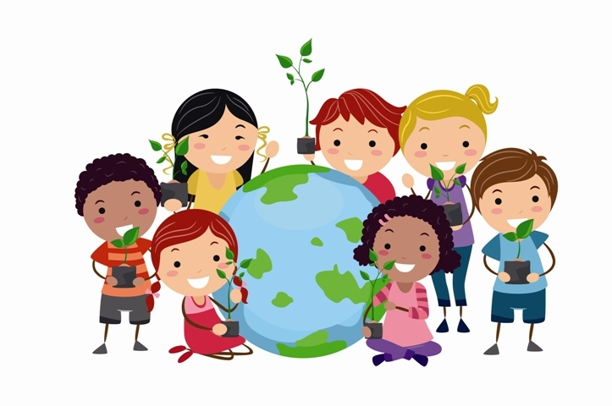

A EDUCAÇÃO AMBIENTAL PARA CRIANÇAS DEVE COMEÇAR EM CASA, PELO EXEMPLO DA FAMÍLIA E DEPOIS CONTINUAR NA ESCOLA.
O DESTINO DO PLANETA ESTÁ NAS MÃOS DE NOSSAS CRIANÇAS, POR ISSO É IMPORTANTE QUE, DESDE PEQUENAS, ELAS APRENDAM A RACIONALIZAR OS RECURSOS E A CONTRIBUIR COM SEU GRÃOZINHO DE AREIA NA LUTA CONTRA AS MUDANÇAS CLIMÁTICAS. O RESULTADO DESSA DIFÍCIL PROVA PODE SER UM MUNDO MAIS SUSTENTÁVEL E MELHOR PARA VIVER.

ATIVIDADE 1

VÍDEO- “MEIO AMBIENTE”
CLIQUE NO LINK ABAIXO PARA ASSISTIR

VAMOS ASSISTIR AO VÍDEO E PRESTAR BEM ATENÇÃO NO QUE É MEIO AMBIENTE E QUAIS SÃO AS FORMAS DE AJUDAR A PRESERVÁ-LO.

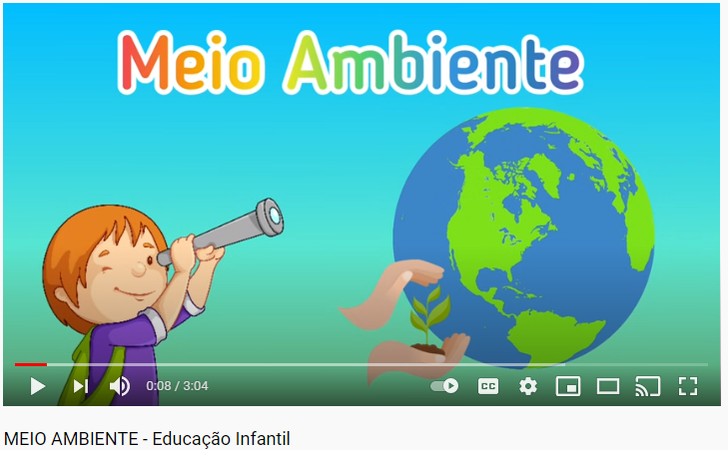

https://www.youtube.com/watch?v=5BSqJAtjML8

ORIENTAÇÕES PARA A ATIVIDADE:

APÓS VER O VÍDEO E APRENDER O QUE É E COMO CUIDAR DO MEIO AMBIENTE. VAMOS FAZER A ATIVIDADE ABAIXO:

- RESPONDA PARA ALGUÉM DA SUA CASA: DE TUDO QUE APARECEU NO VÍDEO, O QUE É MEIO AMBIENTE?

- AGORA VAMOS BRINCAR DE BINGO DAS LETRAS:

- FALE PARA ALGUÉM DA SUA CASA ALGUNS INTENS FAÇAM PARTE DO MEIO AMBIENTE (EXEMPLO: FOGUEIRA, CAIPIRAS, BANDEIRINHAS, CHAPÉU, PESCARIA...);

- RECORTE TIRAS DE PAPEL (RETÂNGULOS DE MAIS OU MENOS 20CM X 5CM), ESCREVA CADA PALAVRA QUE VOCÊ FALOU EM UMA CARTELA, SE NECESSÁRIO PEÇA AJUDA DE UM ADULTO (LEMBRANDO QUE A LETRA DEVE SER BASTÃO (DE FORMA, MAIÚSCULA);

- AO LADO DA PALAVRA FAÇA, DO SEU JEITO, UM DESENHO QUE REPRESENTE ESSA PALAVRA;

- ESCREVA CADA LETRA DO ALFABETO EM UM PEDACINHO DE PAPEL E COLOQUE-AS EM UMA SACOLA PARA DEPOIS FAZER O SORTEIO;

- DISTRIBUA CADA CARTELA PARA UMA PESSOA DA SUA FAMÍLIA E COMECE A BRINCADEIRA;

- SORTEIE UMA LETRA POR VEZ;

- COLOQUE UM GRÃO DE FEIJÃO EM CIMA DE CADA LETRA QUE FOR SORTEADA;

- GANHA QUEM COMPLETAR A CARTELA PRIMEIRO.

NÃO ESQUEÇA DE MANDAR FOTOS! BOM DIVERTIMENTO!

EXEMPLO CARTELAS DO BINGO:

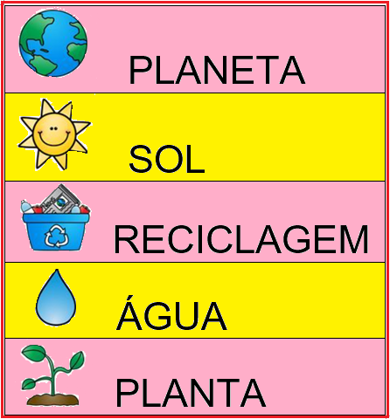

ATIVIDADE 2

VIDEOAULA- PROFESSORA JULIANA – “MEIO AMBIENTE- HISTÓRIA: O MUNDINHO”
CLIQUE NO LINK ABAIXO PARA ASSISTIR
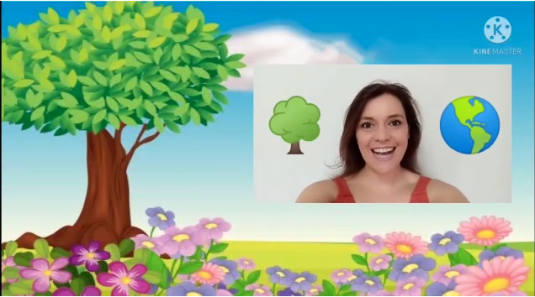
LINK : https://www.youtube.com/watch?v=ZGa-AcvcoiA

ORIENTAÇÕES PARA A ATIVIDADE:

- RESPONDA PARA ALGUÉM DA SUA CASA: COMO VOCÊ PODE CONTRIBUIR PARA AJUDAR A PRESERVAR O MEIO AMBIENTE?
- AGORA VAMOS FAZER O REGISTRO...

- EM UMA FOLHA ESCREVA SEU NOME E A DATA. SE PREFERIR, PEÇA PARA UM ADULTO ESCREVER CADA LETRA DE SEU NOME NOS QUADRINHOS DE CIMA PARA VOCÊ COPIAR EM BAIXO.
- ESCREVA O TÍTULO DA HISTÓRIA: O MUNDINHO.
- COM A AJUDA DE UM ADULTO, SOLETRE AS LETRAS QUE FORMA AS PALAVRAS QUE VOCÊ ESCREVEU, FALANDO O NOME E O SOM DAS LETRAS;
- CIRCULE AS VOGAIS DAS PALAVRAS QUE VOCÊ ESCREVEU.
- VAMOS ILUSTRAR A HISTÓRIA QUE ACABAMOS DE OUVIR. FAÇA O DESENHO NO SULFITE DO SEU JEITO!

EXEMPLO:

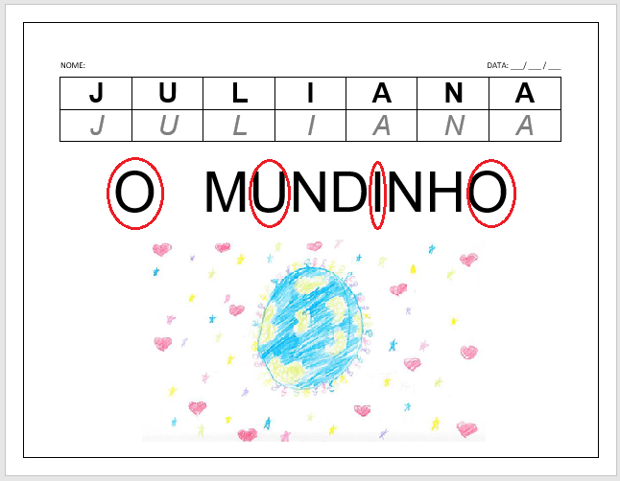

ATIVIDADE 3

VÍDEO MUSICAL – “MUNDO BITA – NEM TUDO QUE SOBRA É LIXO”
CLIQUE NO LINK ABAIXO PARA ASSISTIR

AGORA CHEGOU A HORA DE CANTAR, DANÇAR, SE DIVERTIR E APRENDER!

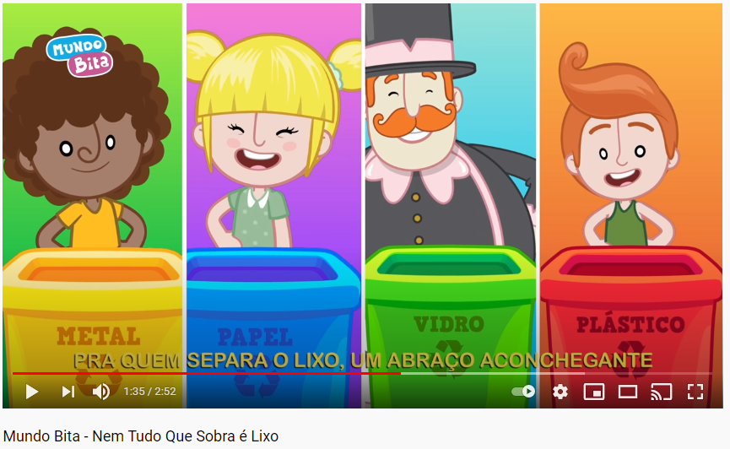
https://www.youtube.com/watch?v=rUeaT5eqCyg

ORIENTAÇÕES PARA A ATIVIDADE:

VAMOS CRIAR ALGUM ANIMAL PARA VOCÊ BRINCAR, UTILIZANDO SUCATA? PODE SER COM ROLINHO DE PAPEL HIGIÊNICO, OU OUTRO OBJETO QUE SERIA DESCARTADO NO LIXO.

- SEPARE ALGUMA EMBALAGEM QUE IRIA PARA O LIXO;
- LIMPE ESSA EMBALAGEM;
- PENSE NO ANIMAL QUE VOCÊ DESEJA FAZER;
- SEPARE OS MATERIAIS NECESSÁRIOS (TINTA, PINCEL, COLA, TESOURA, PAPEL ETC.);
- USE SUA CRIATIVIDADE, O ADULTO IRÁ APENAS SUPERVISIONAR E AUXILIAR NO QUE FOR PRECISO, MAS QUEM DEVE FAZER É VOCÊ!

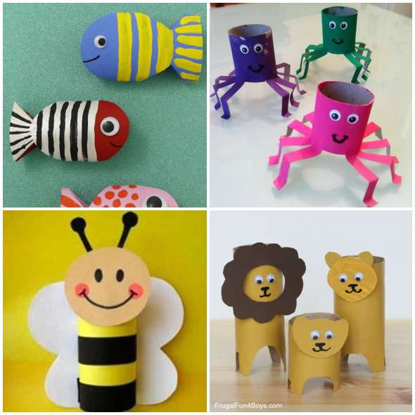

ATIVIDADE 4

VÌDEO - O LIVRO DO PLANETA TERRA
CLIQUE NO LINK ABAIXO PARA ASSISTIR
LINK: https://youtu.be/mSCnSuUhZTA

AGORA QUE VOCÊ JÁ ASSISTIU, O VÍDEO DA HISTÓRIA ‘EU CUIDO DO PLANETA TERRA’ E DESCOBRIU QUAIS OS CUIDADOS QUE DEVEMOS TER COM O NOSSO PLANETA TERRA; VAMOS A ATIVIDADE:
1- EM UMA FOLHA ESCREVA SEU NOME E A DATA..
3- DESENHE UM DOS CUIDADOS COM O MEIO AMBIENTE QUE APARECEM NO VÍDEO E QUE VOCÊ PRATICA TAMBÉM.
4- DEPOIS, COM A AJUDA DA SUA FAMÍLIA, ESCREVA O NOME DESSE CUIDADO QUE VOCÊ DESENHOU.

VEJA O EXEMPLO ABAIXO

EXEMPLO
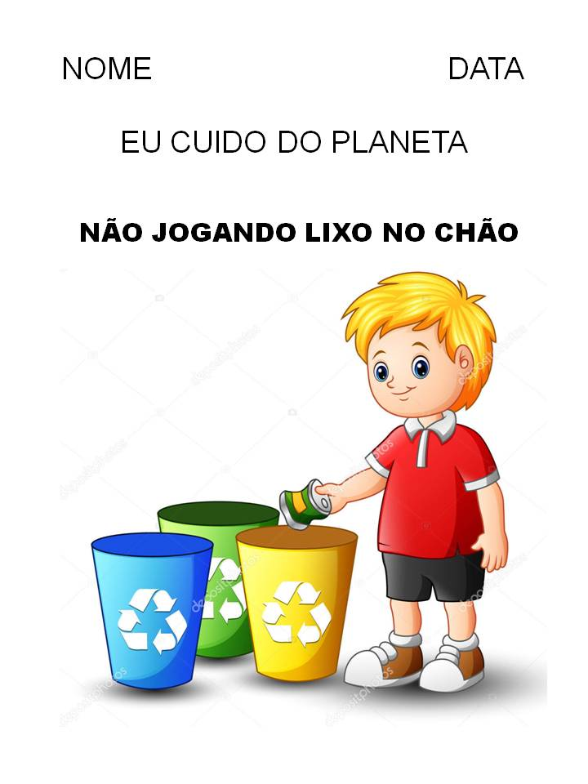

FAÇA O DESENHO DO SEU JEITO, QUALQUER TENTAVA FAZENDO COM CARINHO FICARÁ ÓTIMO.

NÃO SE ESQUEÇAM DE REGISTRAR TUDO COM FOTOS!

ATIVIDADE 5

VIDEOAULA: PROFESSORA ROSE- LEILÃO DE JARDIM
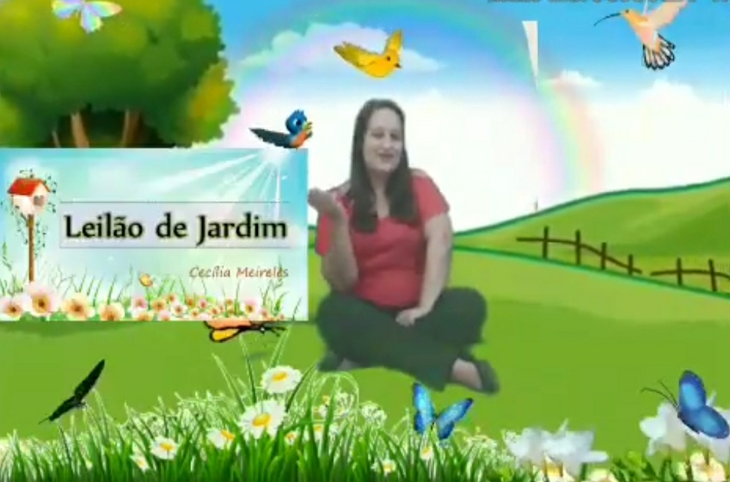
LINK https://youtu.be/CRtXeca0z9o

1- NA VIDEOAULA DA ROFESSORA ROSE, VIMOS QUE A NATUREZA É LINDA E QUE DEVEMOS APRECIAR E CUIDAR DA NATUREZA.
2- ENTÃO QUE TAL FAZERMOS UMA LINDA BORBOLETA PARA MOSTRARMOS NOSSO AMOR A NATUREZA?
3- EM UMA FOLHA, COLOQUE SEU NOME E A DATA.
4- PINTE UMA DAS SUAS MÃOS COM A COR QUE PREFERIR E CARIMBE A FOLHA COM A MÃO DEITADA. FAÇA A MESMA COISA COM A OUTRA MÃO, JUNTANDO AS DUAS MÃOS COMO UMA BORBOLETA.
5- COM CANETINHA FAÇA OS DETALHES DA BORBOLETA COMO NO MODELO ABAIXO.
6- PARA FINALIZAR ESCREVA A PALAVRA BORBOLETA.

VEJA O MODELO ABAIXO:

EXEMPLO

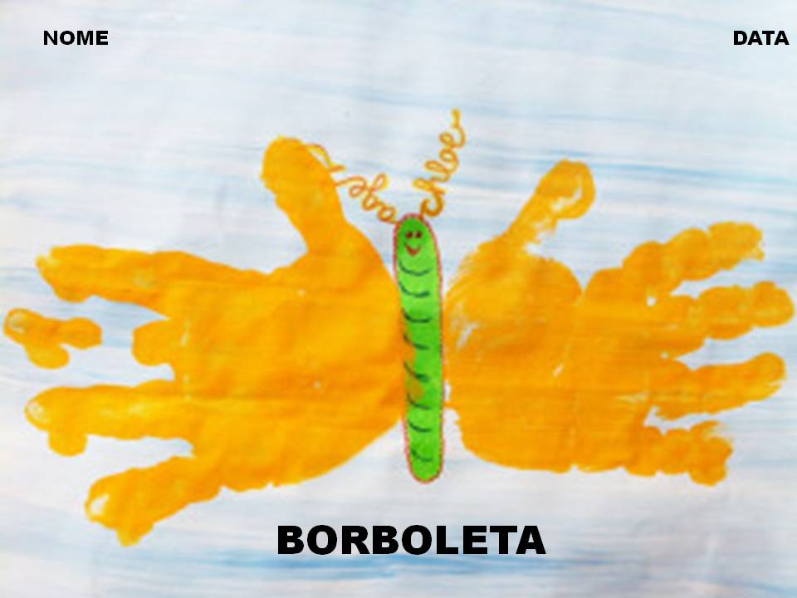

NÃO SE ESQUEÇA DA FOTO!

ATIVIDADE 6

VIDEOAULA PROF. PAULO: LEILÃO DE JARDIM
CLIQUE NO LINK ABAIXO PARA ASSISTIR
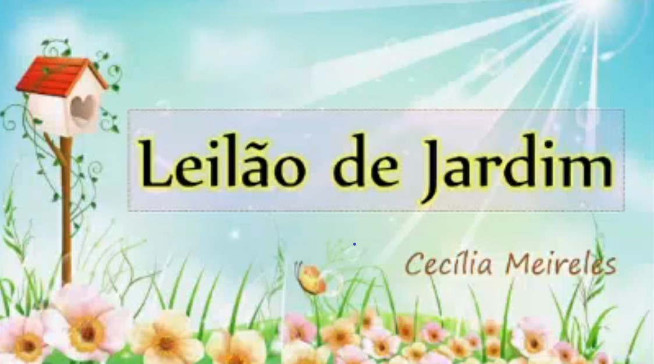
LINK: https://www.youtube.com/watch?v=AeL9pIhO7ck

AGORA QUE VOCÊ JÁ ASSISTIU, O VÍDEO DO POEMA “LEILÃO DE JARDIM” DA ESCRITORA CECÍLA MEIRELES, EXECUTE AS ATIVIDADES PROPOSTAS:

1- EM UMA FOLHA ESCREVA SEU NOME E A DATA..
2- AGORA, LOGO ABAIXO, NA MESMA FOLHA VOCÊ DEVERÁ ESCREVER AS PALAVRAS LEILÃO E JARDIM.
3- NA SEQUÊNCIA, COM A AJUDA DE UM ADULTO (SE VOCÊ CONSEGUIR, PODERÁ FAZER SEM AJUDA) VOCÊ DEVERÁ ESCREVER QUANTAS LETRAS TEM CADA PALAVRA, QUANTAS SÃO VOGAIS E QUANTAS SÃO CONSOANTES.
VEJA O EXEMPLO ABAIXO:
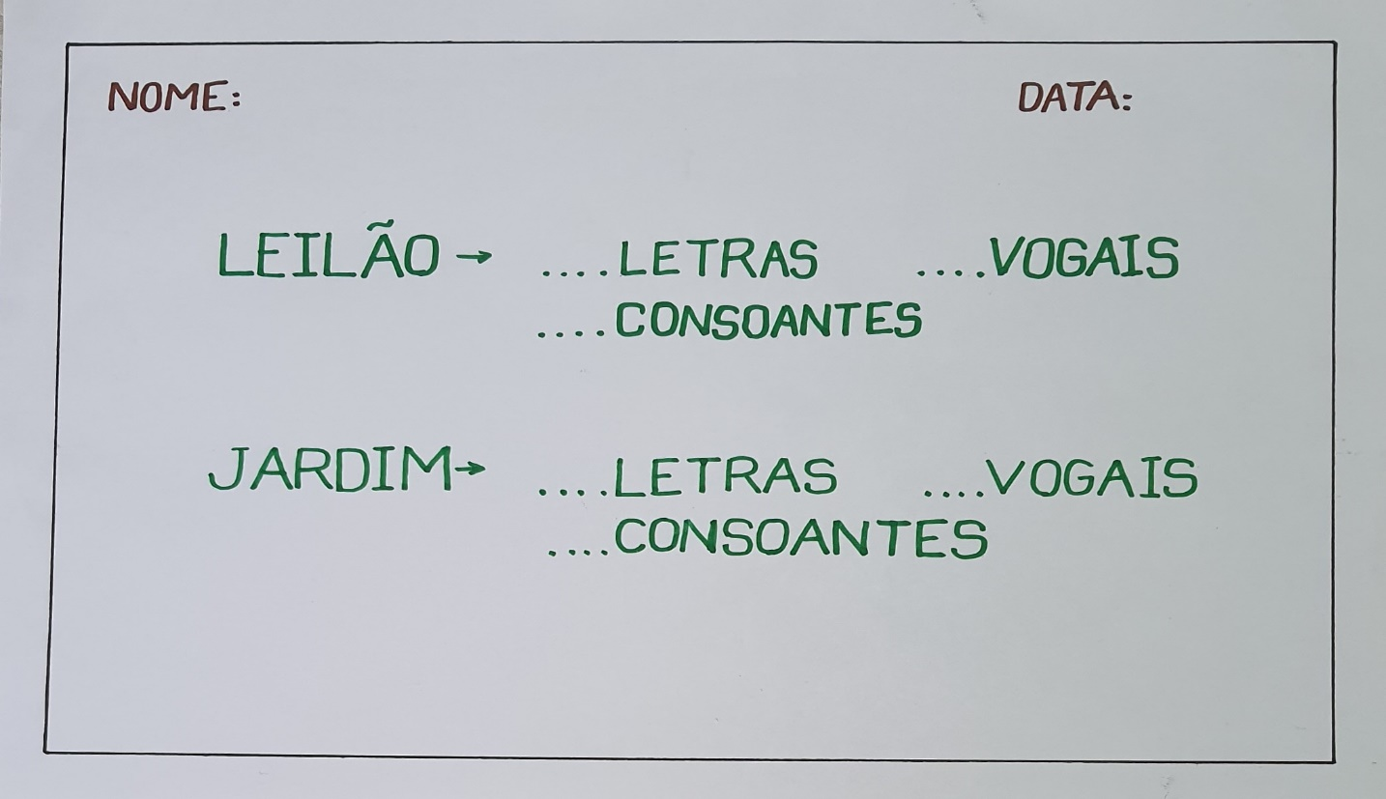

ATIVIDADES 7 E 8

1- AGORA VOCÊ DEVERÁ REALIZAR MAIS DUAS ATIVIDADES SIMPLES E INTERESSANTES QUE ENVOLVEM CONJUNTOS E QUANTIDADES. LOGO ABAIXO VOCÊ TERÁ DOIS QUADROS COM O EXEMPLO E DESCRIÇÃO DE CADA ATIVIDADE.
2- COM A AJUDA DE UM ADULTO LEIA AS ORIENTAÇÕES EM CADA QUADRO E REALIZE COM CAPRICHO AS ATIVIDADES, LEMBRANDO SEMPRE QUE OS SEUS DESENHOS NÃO PRECISAM SER PERFEITOS, APENAS PRECISAM SER FEITOS COM CAPRICHO E SEM AJUDA DE OUTRA PESSOA, O IMPORTANTE NÃO É QUE SEJAM PERFEITOS, MAS QUE SEJAM FEITOS POR VOCÊ!
3- E NÃO SE ESQUEÇA DE SEMPRE COLOCAR SEU NOME E A DATA NO ALTO DA FOLHA.

VEJA OS EXEMPLOS ABAIXO:

ATIVIDADE 7
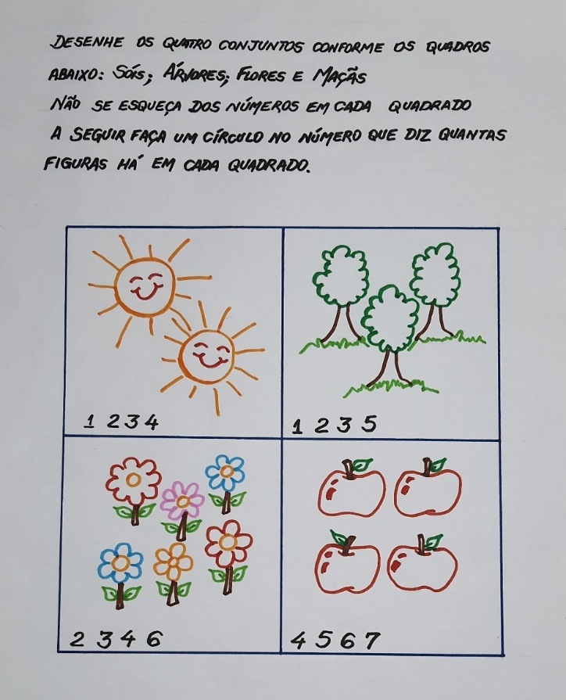
IMAGEM: ACERVO DO PROFESSOR

ATIVIDADE 8
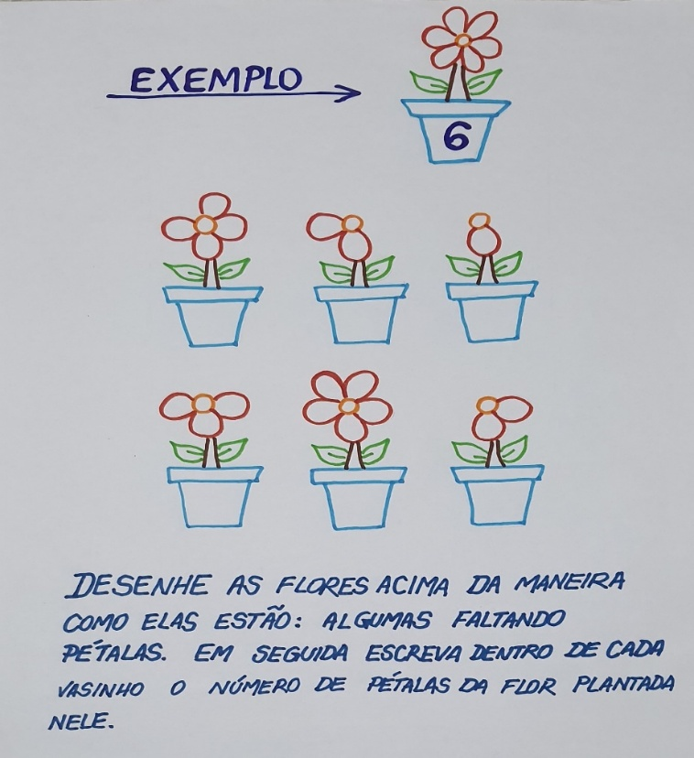
IMAGEM: ACERVO DO PROFESSOR

CRÉDITOS:
- Imagem Crianças ao Redor do Mundo, disponível em: https://girandonovale.wordpress.com/2018/06/20/santa-rita-do-sapucai-mg-mae-se-revolta-ao-saber-que-professor-voluntario-nao-trabalha-mais-e-propoe-abaixo-assinado-pela-permanencia-dele-na-escola/ Acesso em: 04 de junho de 2021.
- Vídeo: Meio Ambiente, disponível em: https://www.youtube.com/watch?v=5BSqJAtjML8 Acesso em: 04 de junho de 2021.
- Elementos do meio ambiente, disponível em: https://ar.pinterest.com/pin/1125968644242556/?d=t&mt=signupOrPersonalizedLogin
Acesso em: 04 de junho de 2021.
- Videoaula professora Juliana, disponível em: https://youtu.be/Ji2T53BuDa0 Acesso em: 07 de junho de 2021.
- Imagem: Desenho infantil, disponível em: https://www.bickids.com/pt-pt/descubra-os-vencedores-do-nosso-passatempo
Acesso em: 04 de junho de 2021.
- Vídeo Musical: Mundo Bita – Nem Tudo Que Sobra é Lixo, disponível em: https://www.youtube.com/watch?v=rUeaT5eqCyg Acesso em: 04 de junho de 2021.
Animais de Sucata, disponível em: https://poplembrancinhas.com.br/bichinhos-com-rolos-de-papel-higienico/ Acesso em: 04 de junho de 2021.
- vídeo- eu cuido do planeta terra- disponível em : https://youtu.be/mscnsuuhzta acesso em 25 de junho de 2021.
- imagem criança jogando lixo-disponível em https://br.depositphotos.com/vector-images/crian%c3%a7a-jogando-lixo.html- acesso em 15 de junho de 2021.
- imagem borboleta: disponível em http://www.deltagiz.com.br/blog/faca-desenhos-incriveis-usando-as-maos-e-tintas/ acesso em 25 de junho de 2021.

- Vídeo- eu cuido do planeta terra- disponível em : https://youtu.be/mscnsuuhzta acesso em 25 de junho de 2021.
- Imagem criança jogando lixo-disponível em https://br.depositphotos.com/vector-images/crian%c3%a7a-jogando-lixo.html- acesso em 15 de junho de 2021.
- Imagem borboleta: disponível em http://www.deltagiz.com.br/blog/faca-desenhos-incriveis-usando-as-maos-e-tintas/ acesso em 25 de junho de 2021.

